### Voorbeeld toets

Tips:

Schrijf alle antwoorden op het tentamenpapier. Laat al je berekeningen zien. Je mag gebruik maken van een simpele rekenmachine.

**Opgave 1 (2 x 4 = 8 punten)**

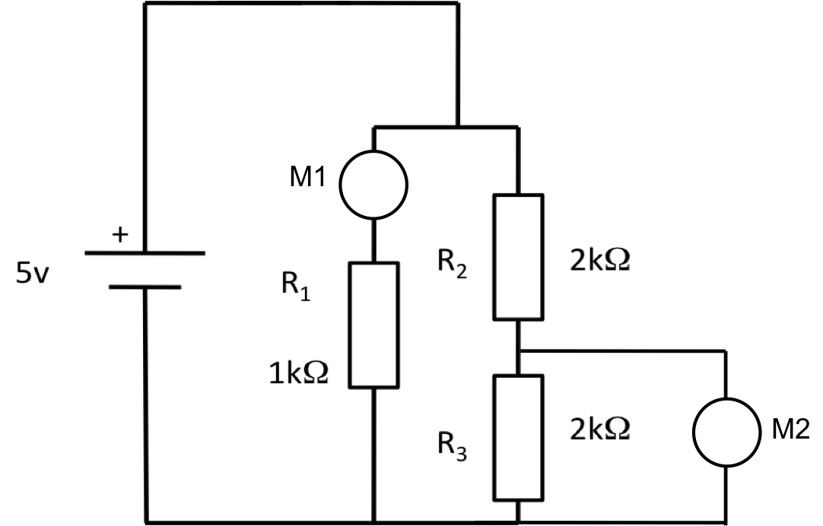

Zie circuit hiernaast:

Vragen:

1. M1 en M2 zijn multimeters.

Wat meet M1 en wat meet M2?

(grootheid)

1. Door welke weerstand(en) loopt de

laagste stroom?

Leg ook uit waarom.

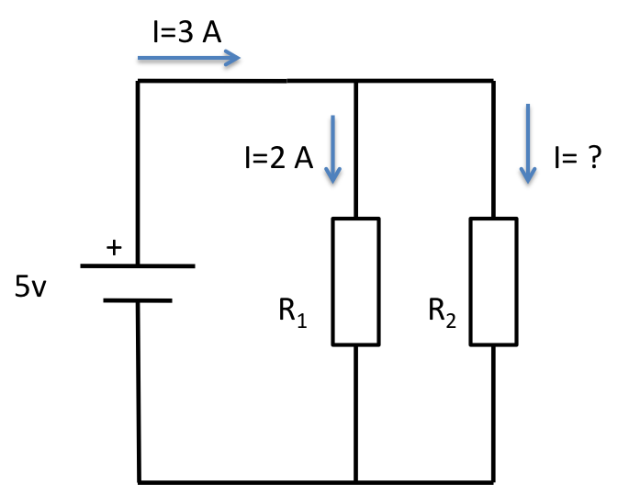

**Opgave 2 (4 punten)**

Zie circuit hiernaast:

Vraag::

Bepaal de stroom door R2.

**Opgave 3 (8 punten)**

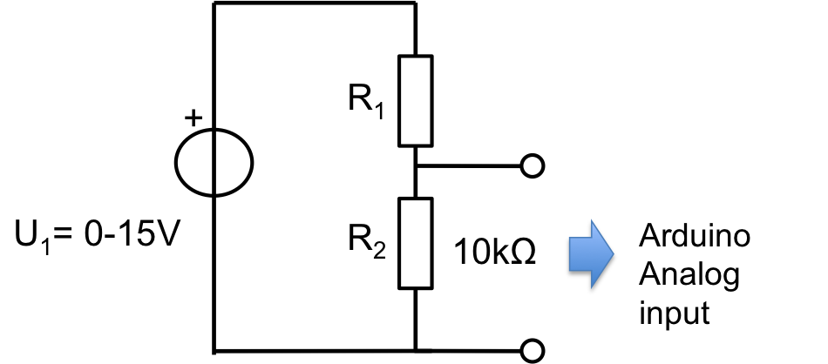

Zie circuit hiernaast:

Een Arduino moet de spanning van U1 kunnen meten.

Deze spanning U1 kan tussen 0V en 15V variëren.

Arduino

Analog

Input

(0-5V)

Vraag:

Bereken de weerstandswaarde voor R1 die het

mogelijk maakt om U1 te meten.

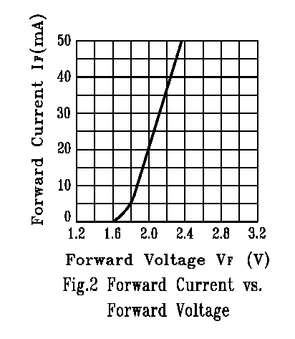**Opgave 4 (8 punten)**

Zie circuit en LED transfer grafiek hiernaast:

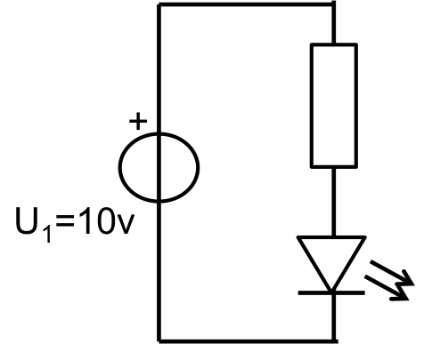

Vraag:

Bereken de serieweerstand die nodig is om de LED stroom op 20mA in te stellen.

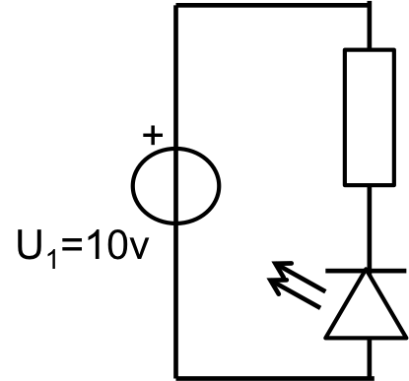**Opgave 5 (2 x 4 = 8 punten)**

Zie circuit hiernaast:

**Tip: Kijk eens goed naar de LED.**

De weerstand is 1kOhm

Vragen:

1. Bepaal de stroom door de LED
2. Bepaal het voltage over de LED

Verklaar je resultaten.

**Opgave 6 (2 x 4 = 8 punten)**

Zie circuit hiernaast:

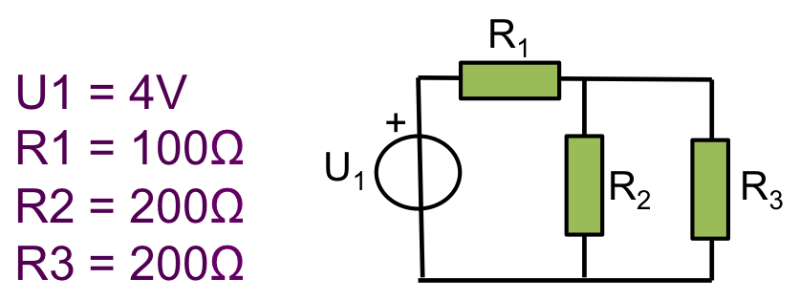

Vragen:

1. Bepaal de vervangingsweerstand

voor alle weerstanden samen.

1. Bepaal de stroom door R3.

Verklaar je resultaten.

**Opgave 7 (4 x 5 punten)**

Zie het onderstaande circuit:

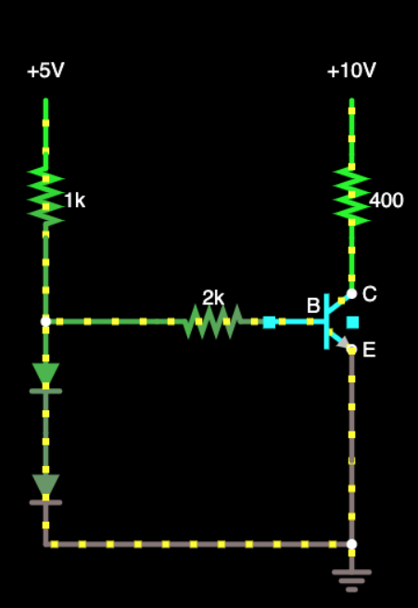

In het circuit zitten 2 identieke diodes. De spanningsval over één diode is 0.5 Volt.

Met de toegepaste spanningen en stromen gebruiken we de transistor als **versterker**. Daarvoor geldt dat:

$$I_{c}= β∙I_{b}$$

Hierbij is Ic de stroom door de collector, en Ib de stroom welke de basis in gaat.

Verder geldt voor de transistor:

* De versterkingsfactor $β$ heeft de waarde 100.
* De spanning over de base en emitter (Vbe) is 0.7 Volt en bij benadering constant.
* Vce is de spanning die over de collector (c) en de emitter (e) staat.

**Vragen:**

1. Bepaal de stroom door de weerstand van 1 kOhm.
2. Bepaal de stroom door de weerstand van 2 kOhm.
3. Bepaal de stroom door de weerstand van 400 Ohm.   
   (Tip: de transistor werkt als **versterker**)
4. Bepaal de spanning over de collector en emitter: Vce.

Ter referentie (niet gebruiken tijdens toets):  
circuit gegevens voor <http://www.falstad.com/circuit/>

$ 1 0.000005 10.634267539816555 43 2 50

w 352 320 352 368 0

w 352 224 352 192 0

g 352 368 352 384 0

t 304 240 352 240 0 1 -2.0458779233548645 0.6706213385626856 100

w 176 240 240 240 0

r 304 240 240 240 0 2000

R 176 144 176 96 0 0 40 5 0 0 0.5

R 352 144 352 96 0 0 40 10 0 0 0.5

d 176 240 176 304 2 default

d 176 304 176 368 2 default

w 176 368 352 368 0

r 176 144 176 192 0 1000

r 352 144 352 192 0 400

w 176 192 176 240 0

w 352 256 352 320 0